**Buku Petunjuk Penggunaan Aplikasi Berbasis Web**

**(User Manual)**

**WEB GALERI FOTO**



Di susun Oleh : Salwa Kalista

Kelas : XII RPL 1

# DAFTAR ISI

## Halaman

Contents

DAFTAR ISI 2

Halaman 2

Pendahuluan 3

1.1 Tujuan pembuatan dokumen 3

BAB 1 4

Perangkat yang di butuhkan 4

1) Perangkat Keras 4

• RAM 4 GB++ 4

• Monitor 4

• Keyboard 4

• Mouse 4

• Casing 4

2) Perangkat Lunak 4

BAB II 5

MENU DAN LANGKAH LANGKAH 5

A. Stuktur Menu 5

B. LANGKAH LANGKAH 7

# Pendahuluan

Selamat datang di manual book Website Galeri foto! Dokumen ini akan memberikan Panduan langkah demi langkah tentang bagaimana menggunakan dan mengelola website galeri foto.

## Panduan Aplikasi Galeri Foto

## Import Database Ke phpMyAdmin

## Aktifkan action Apache dan MySQl di XAMPP

## 

1. Buatlah Database Baru

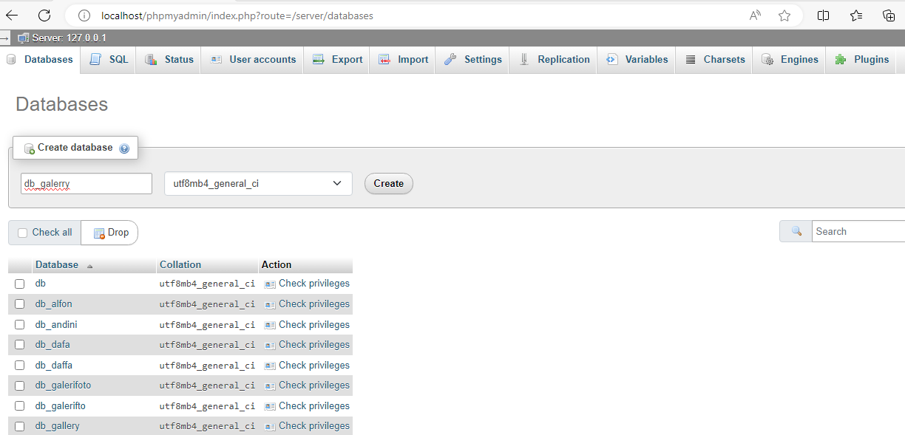

# BAB 1

# Perangkat yang di butuhkan

# Perangkat Keras

# • Processor IntelCore Duo CPU @2.93 GHz 2.92 GHz

# • RAM 4 GB++

# • Monitor

# • Keyboard

# • Mouse

# • Casing

# Perangkat Lunak

# 1. Visual Studio Code

# 2. Sublime Text

# 3.XAMPP Control Panel

# 5.Astah Pro

# .Chrome

# 7.Microsoft Word

# 8. Microsoft exce

# BAB II

# MENU DAN LANGKAH LANGKAH

# Stuktur Menu

Adapun stuktur Menu pada Website Galeri Foto

Adalah sebagai berikut:

1. Menu Tampilan Awal

Berisi tentang tampilan Dashboard,Data foto,Profil,dan keluar

1. Menu
2. Dashboard
3. Data foto
4. Profil
5. Pengguna

Pada bagian ini akan dijelaskan mengenai menu menu yang ada pada website dan tata cara memasukan data.

1. Cara Membuka

Untuk Memulai akses terhadap website ini dengan cara sebagai berikut :

1. Bukalah website melalui Google Chrome atau browser dengan alamat url berikut

Localhost//webgalerifoto//.php(masih local)

1. Kemudian pilih enter pada keyboard anda
2. Akan muncul tampilan website galeri foto seperti pada gambar Berikut :

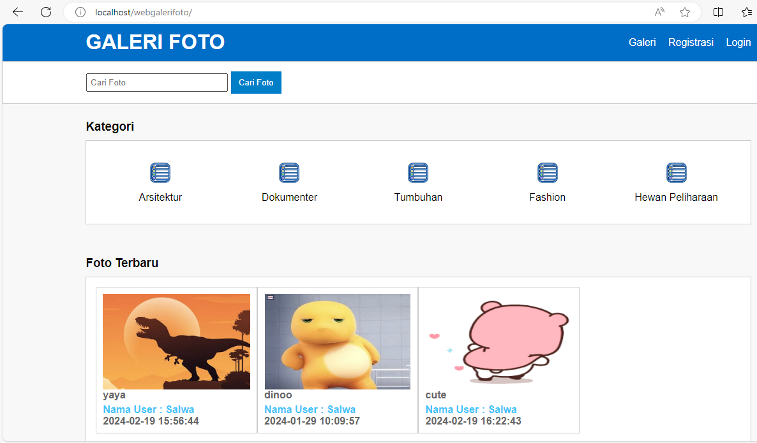

1. Lalu pada halaman ini terdapat menu login untuk mengakses website di perlukan username dan password yang telah di daftarkan oleh user lalu klik Login atau register jika belun punnya akun.
2. Setelah klik login maka akan muncul tampilan sebagai berikut dan masukan username dan password kalian.

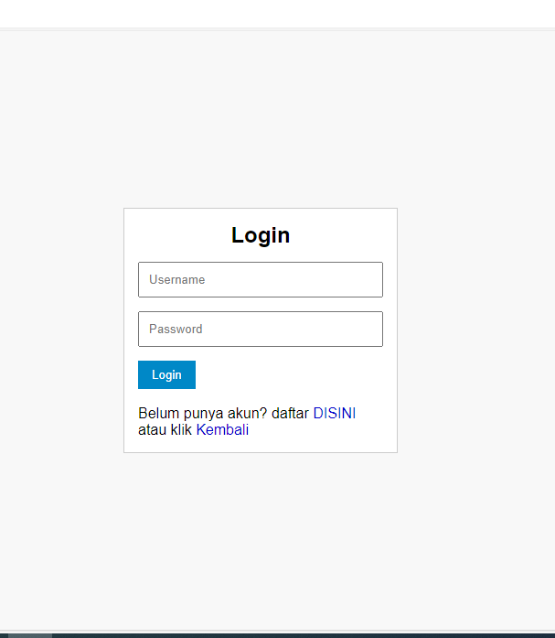

1. Setelah melakukan login maka akan muncul tampilan sebagai berikut.



Bisa terlihat di bagian atas tampilan Dashboard terdapat menu Data foto,Profil dan keluar Di data foto di gunakan untuk Menambahkan foto.

# B. LANGKAH LANGKAH

1. Buka aplikasi xampp yang ada di Komputer kalian Atau PC kalian

# 

Diatas adalah gambar aplikasi Xampp yang sudah terInstal di dalam komputer kalian

1. Klik tombol start pada apache dan MySQL Sampai menggati warna nya ke hijau.

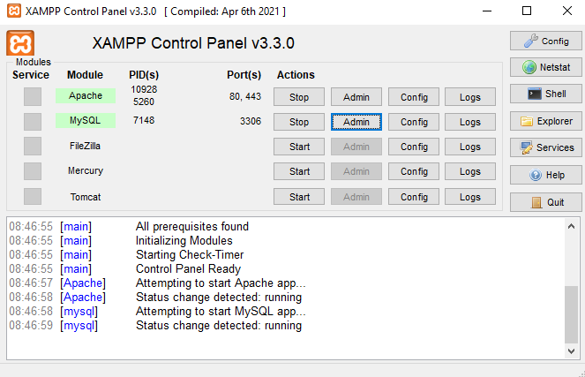

# C. PENUTUP

Dengan menggunakan panduan Ini kami harap anda dapat membuat dan mengelola galeri foto anda dengan mudah dan efisien. Terimakasih Telah memilih layanan Kami!!